Антонов Алексей Ильич
С 1957 г. работал в ИЭИ лаборантом кафедры физического воспитания.
С 1970 по 1976 г. возглавлял стрелковый тир ИЭИ.

Мл. лейтенант
Дата рождения
__.__.1916
Место рождения
Ивановская обл., Тейковский р-н, с. Карино
Место призыва
Сталинский РВК, Башкирская АССР, г. Уфа, Сталинский р-н
Воинская часть
315 сп 19 сд
Дата поступления на службу
__.04.1944
Кто наградил
19 сд
Наименование награды
Орден Красной Звезды
Номер фонда ист. информации
33
Номер описи ист. информации
690306
Номер дела ист. информации
3488
Архив
ЦАМО

Информация с сайта: https://pamyat-naroda.ru/, http://podvignaroda.ru/

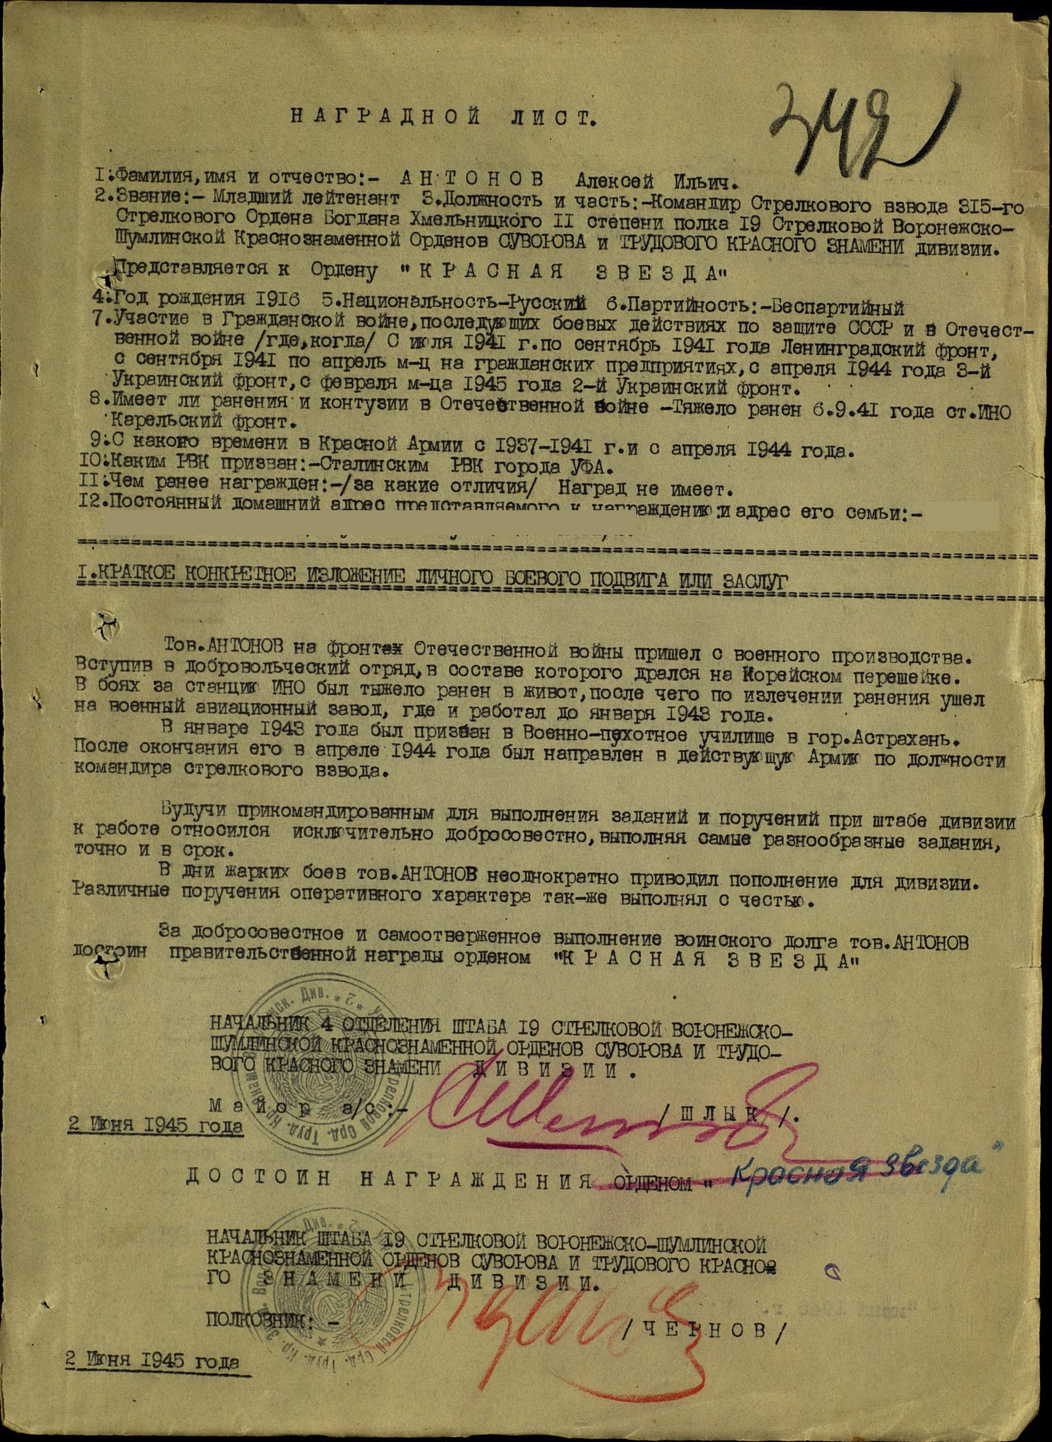
. Наградной лист

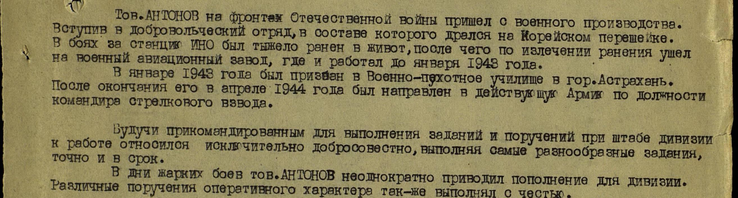
Подвиг
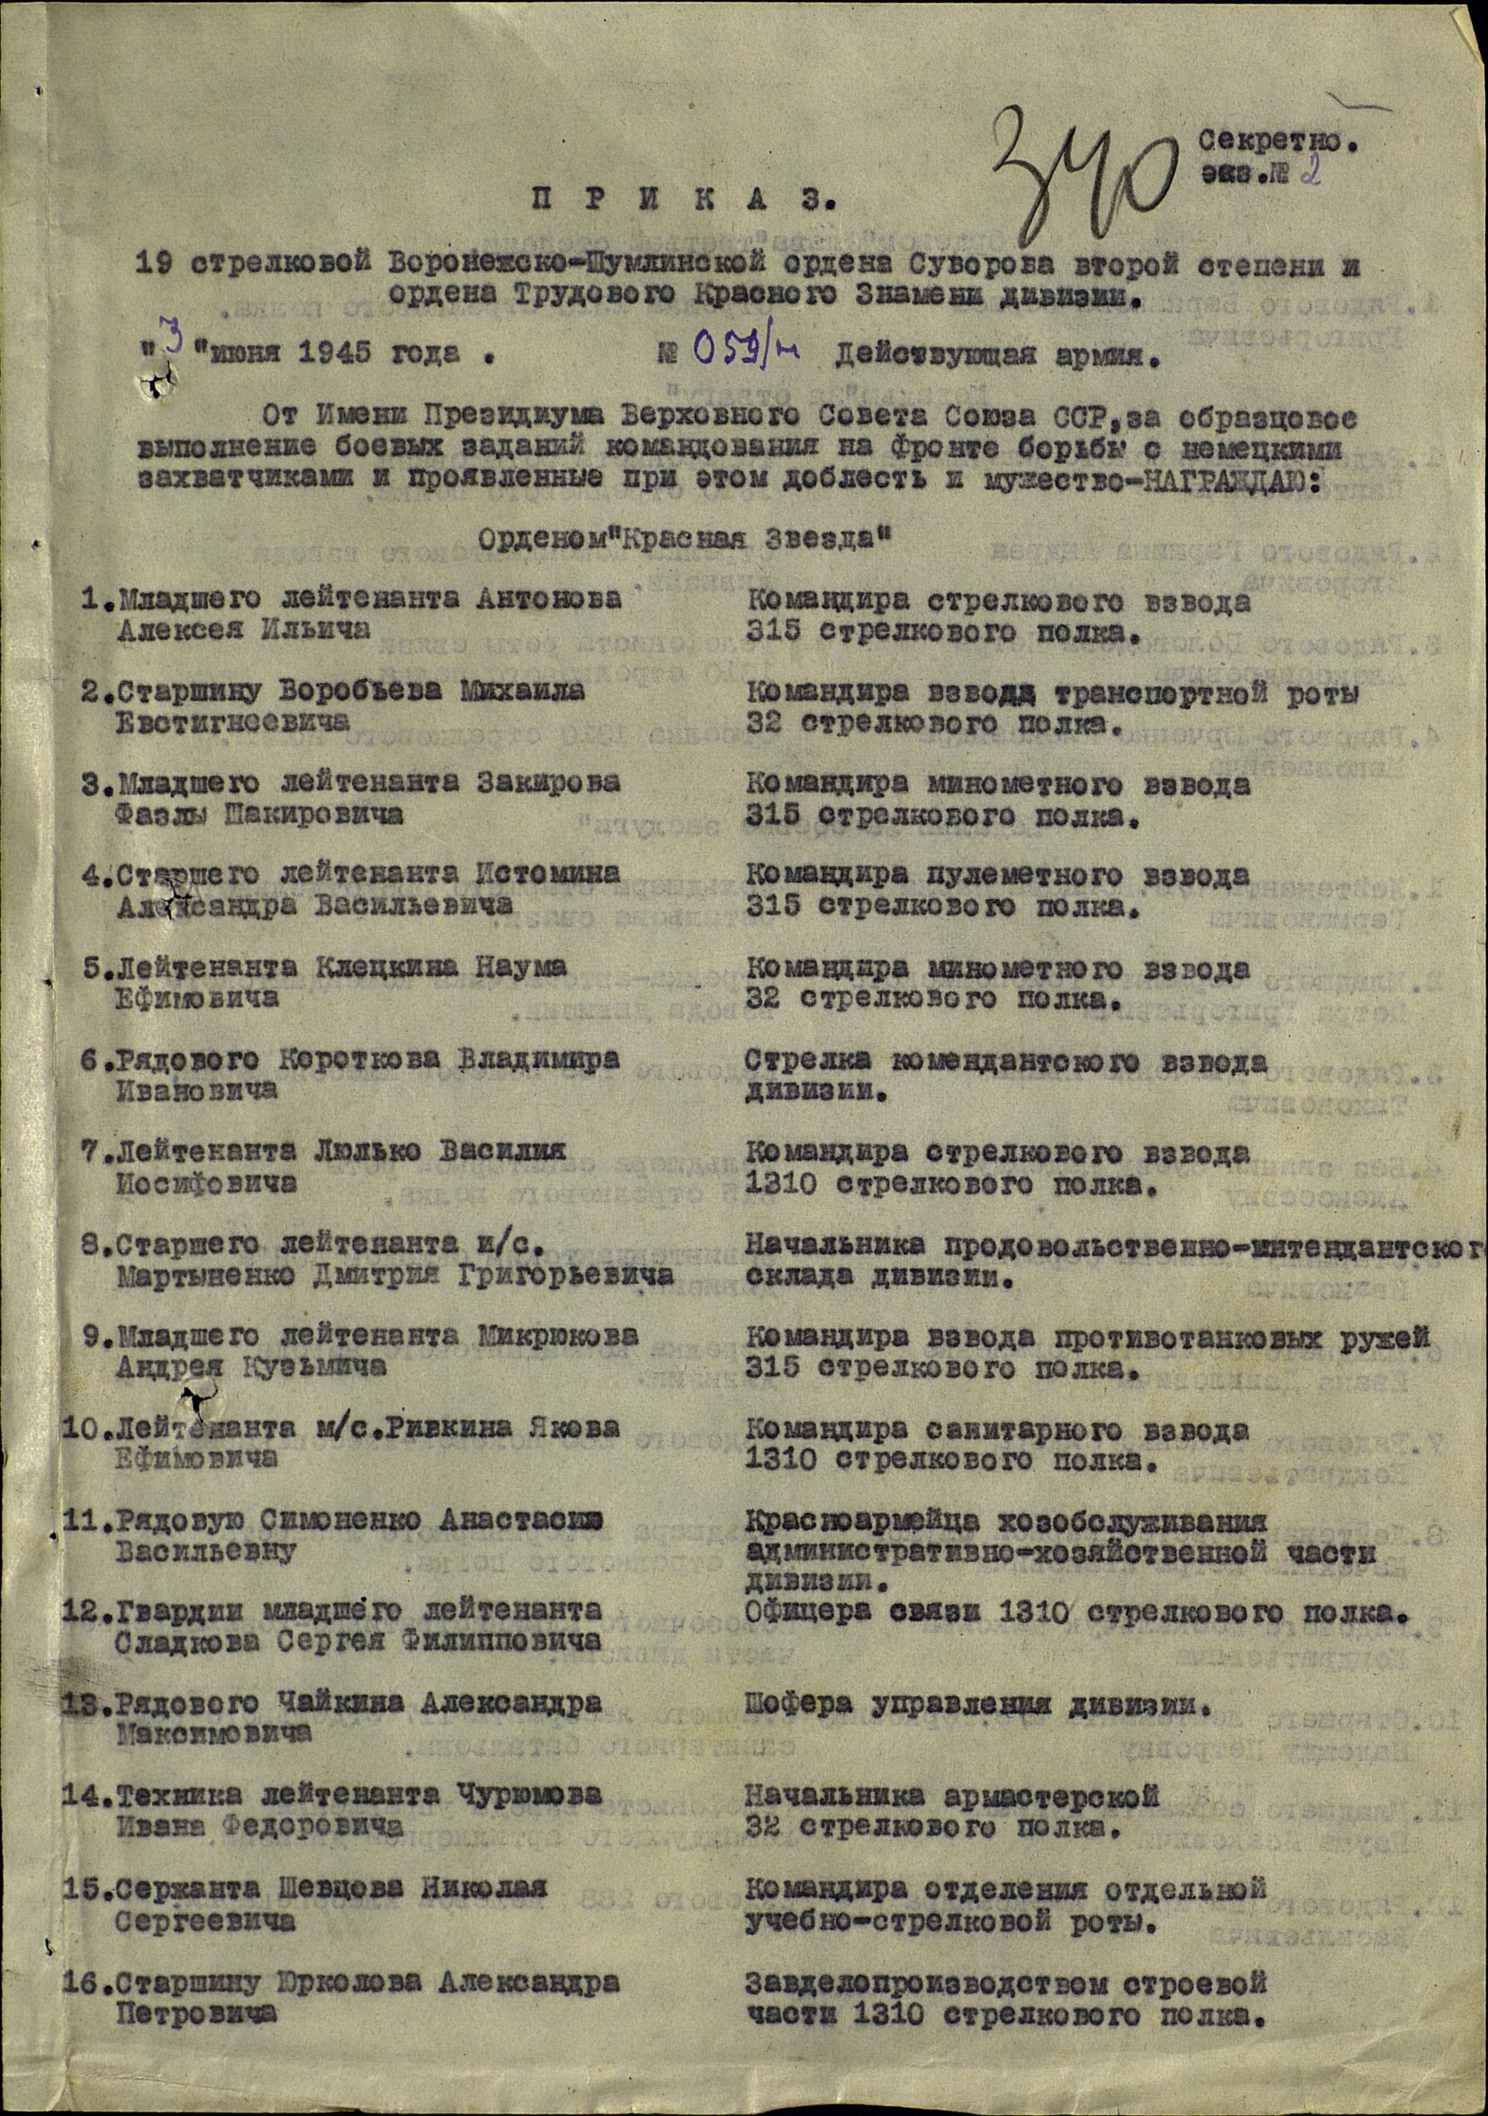
Приказ

